Wat betaalt de zorgvrager zelf?

Het is belangrijk dat je weet dat de zorgvrager dit niet helemaal zelf dient te bekostigen indien hij bij een mutualiteit is aangesloten.
Eén van de steeds weerkerende knelpunten na ontslag van een stomapatiënt uit het ziekenhuis blijkt het gebrek aan informatie te zijn i.v.m. het opvangmateriaal. Voor iemand die voordien nooit in aanraking is geweest met deze problematiek is alles nieuw. Toch zien we regelmatig ook thuisverpleegkundigen en zorgkundigen met vragen omtrent dit aspect. Een goede ontslagvoorbereiding kan veel problemen voorkomen.
In België bestaat er een wettelijk regeling voor gebruik van stomamateriaal. Elke verzekerde patiënt kan van deze regeling genieten.
De regeling omvat beschrijving van de te gebruiken hoeveelheid materiaal binnen een bepaalde periode, de respectievelijke terugbetalingsmodaliteiten en de te volgen procedure.
Zolang de patiënt gehospitaliseerd is ontvangt het ziekenhuis een dagforfait. Daarmee wordt de aankoop van het materiaal bekostigd. De patiënt betaalt in deze periode niets.
Indien bij ontslag een medisch voorschrift met vermelding van te gebruiken materiaal met de patiënt meegegeven wordt, dan kan de patiënt bij een erkende bandagist het opvangmateriaal verkrijgen. In België is het sinds 1 april 2002 wettelijk verplicht om bij aflevering van stomamateriaal met het derdebetalersysteem te werken. De patiënt betaalt dan enkel zijn persoonlijk aandeel (als hij een product met opleg gebruikt) dat elk jaar opnieuw kan veranderen naargelang het verschil tussen kostprijs van het opvangmateriaal bepaald door de producenten en de terugbetaling bepaald door het RIZIV. Er zijn jaren geweest dat de terugbetaling volledig was, er zijn jaren dat er een klein persoonlijk aandeel van enkele percenten is.
Voor hernieuwing van stomamateriaal is geen nieuw voorschrift vereist. Wel een nieuw voorschrift nodig als het gebruikte materiaal wijzigt.
De maximaal te gebruiken hoeveelheid materiaal voor een bepaalde periode wordt eveneens door het RIZIV vastgelegd en dit telkens voor perioden van 3 maand. De patiënt kan zijn volledige dotatie opnemen of minder. Meer kan niet en overdragen naar een volgende periode kan ook niet. Afwijkingen worden enkel toegestaan door de adviserend geneesheer van de mutualiteit en dit mits grondige rede.
Verder is het interessant om te weten dat je een gratis proefpakket kan bestellen. Vaak kan je dit online aanvragen bij verschillende firma's.
Om een idee te geven:
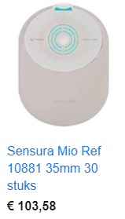

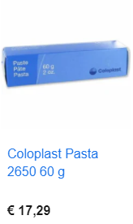

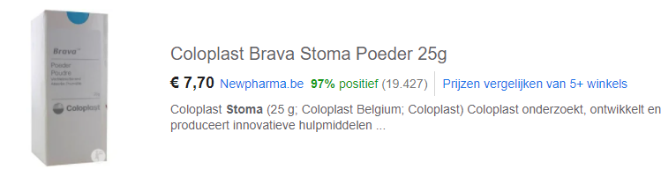
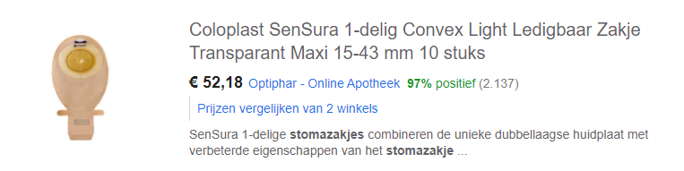
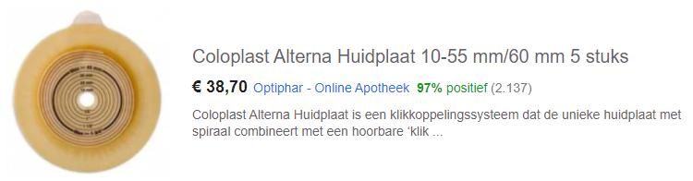

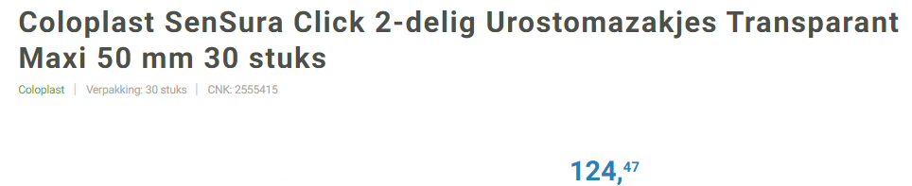
Bij de eerdere website met informatie over de urostoma vind je in hoofdstuk 15 extra informatie over het maximale aantal zakjes en hulpmiddelen dat wordt terugbetaald.

Link naar het volgende hoofdstuk: de beleving van de zorgvrager

